


いちばん星

令和7年度 第4学年

紅葉した木の葉に秋の深まりを感じ、朝晩の冷え込みはさらに厳しくなってきました。寒さで体調を崩さないよう、健康に気をつけつつ落ち着いた学校生活を送らせていきたいと思います。
１０月は運動会を通して、一人一人の成長を感じることができました。高学年になる意識を高めていけるよう指導していきたいと思います。ご家庭でのサポートも引き続き、よろしくお願いいたします。
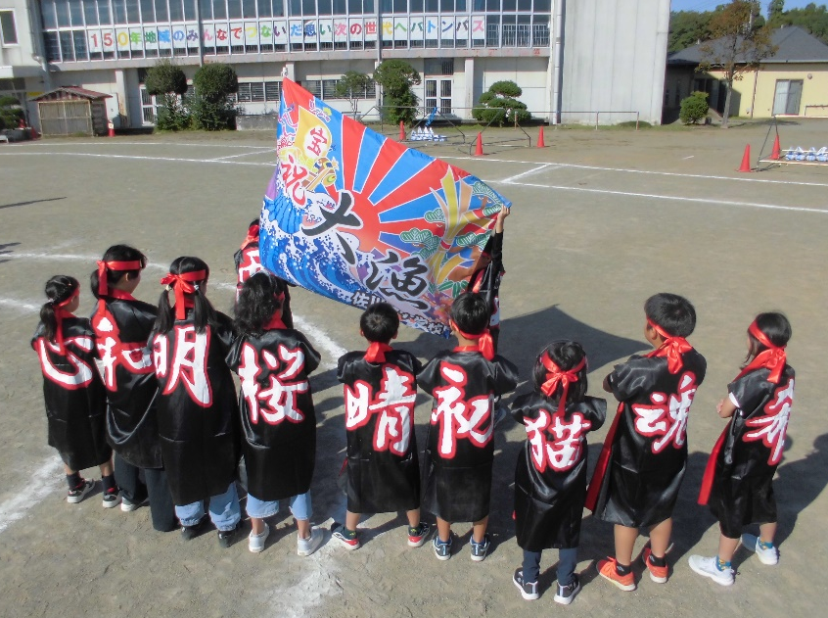
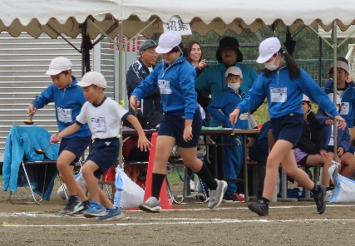
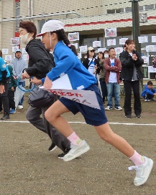
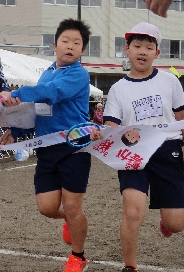

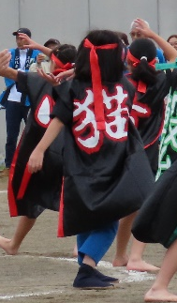
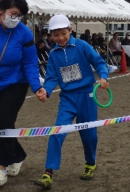
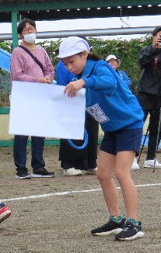

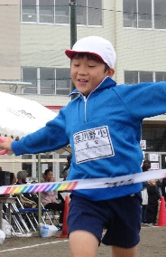
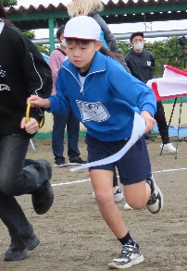


運動会では、たいへん
お世話になりました！
○ 校内読書週間について １０／２８（火）～１１／７（金）
文化委員や「先生方のおすすめの本」を紹介するコーナーを設け、スタンプカードの実施やしおりづくりなどを行い、図書室利用及び読書を推進していきます。

〇 教育相談週間について １０／２８（火）～１１／７（金）
保護者の皆様向けのアンケートへの、お忙し中でのご協力、たいへんありがとうございました。担任との対話を通して、悩み事などの早期発見・解決につなげていければと考えております。

〇 体力づくり強調週間について １１／１０（月）～１１／２５（火）
次は持久走記録会に向けての練習が始まります。上記の期間、業間活動の時間に長距離走の練習を全校で実施します。涼しくなりましたが、運動会練習期間中と同様に、水筒・汗拭きタオルを持たせてください。

〇 持久走記録会について １１／２６（水）
持久走記録会は３・４年生からスタートします。日程の詳細は事前に配布したプリントでご確認ください。また、持久走記録会後は学級懇談会、親子の学び教室、校外指導委員会等でもお世話になります。

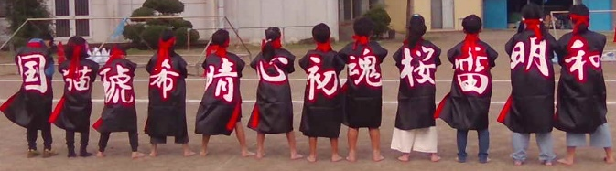
○ 野木町学校教育祭「小中合同発表会」のお知らせ 11月21日（金）
・プログラムは学校から配付されるものをご持参ください。
・駐車場は、保護者の方は北側の砂利の駐車場をご利用ください。
・開場は13:30です。早く並びすぎないようにお願いいたします。
・プログラムの演奏開始時刻は予定です。時刻は前後することがありますので、余裕をもってお越しください。
・保護者の方や一般のお客様の写真・ビデオ撮影はご遠慮ください。
・当日15:40現地解散下校の待ち合わせ場所は、大ホール入口横休憩所になります。

